Додаток
до проекту рішення виконавчого
комітету
від №

ПЕРЕЛІК
замовників, яким дозволено розміщення соціальної реклами
№ з/п | Замовник соціальної реклами | Тип рекламного засобу | Кількість, од. (щомісячно) | Період  розміщення | Власник рекламних засобів, на яких планується розміщення соціальної реклами, інші примітки | Макет
1. | Громадська організація «Фонд по формуванню здорового способу життя «Центр здорової молоді» | Сіті-лайт  1,2м х 1,8м | 4 | грудень 2018–  лютий 2019 | Сюжет на тему «Профілактика алкоголізму та наркоманії» | 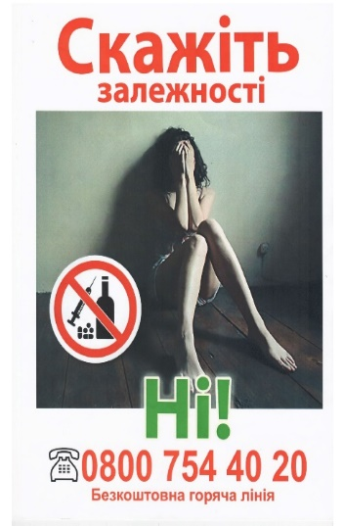
2. | Окремий регіональний центр комплектування Східного регіонального управління Державної прикордонної служби України | Білборд  3м х 6м | 2 | грудень 2018–  лютий 2019 | Сюжет щодо популяризації проходження військової служби за контрактом у Державній прикордонній службі України | 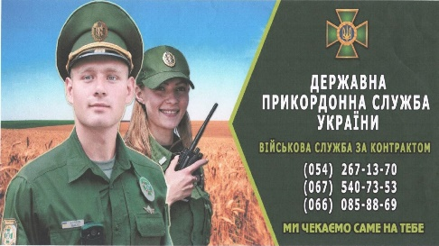

Начальник управління архітектури та
містобудування Сумської міської ради –
головний архітектор А.В. Кривцов

